**Конспект коррекционного занятия по познавательному развитию для детей с ЗПР**

**Тема: «Космическое путешествие».**

**Автор: Лосева Анастасия Дмитриевна**

**Учитель-логопед**

**МБДОУ Курагинский детский сад № 15**

**Адресат:** дети 6-7 лет группы компенсирующей направленности.

**Цель:** закрепление математических знаний и умений посредством игры-путешествия.

**Задачи:**

**Коррекционно-образовательные:**

- Закреплять прямой и обратный счёт в пределах 10, называть соседей числа,

- Закреплять умение пользоваться знаками сравнения ;

- Продолжать учить составлять простые арифметические задачи и записывать их решение с помощью цифр;

- Упражнять в решении примеров на сложение и вычитание.

**Коррекционно-развивающие:** развивать слуховое и зрительное внимание, память и логическое мышление; развивать координацию движений, мозжечковой стимудляции.

**Коррекционно -воспитательные:**

Воспитывать дружеские взаимоотношения, стремление оказывать помощь другим.

**Планируемый результаты:**

**Словарь:**

**Предметные:** знают, как выполнять арифметические действия на сложение, выитание в пределах 10; называют соседей числа; считают в прямом и обратном порядке;

знают и называют знаки зравнения.

**Личностные:**  проявляют познавательный интерес к занятию, демонстрируют умение работать индивидуально и фронтально для достижения цели, могут провести рефлексию своих действий.

**Метапредметные:** демонстрируют способность к волевому усилию,умение логически рассуждать; понимают учебную задачу и стремятся ее выполнить; осуществляют рефлексию способов и условий действия);

- умеют выражать свои мысли в устной форме, осознанно строят речевое высказывание в соответствии с задачами и условиями коммуникации, взаимодействуют с педагогом и сверстниками).

**Методы и приемы:**

- практические- музыкальная физкультминутка, балансировочная доска Бельгоу;

- наглядные – рисунок летающей тарелки, видео письмо от инопланетянина, , математические задачи на наглядном материале (картинки), математические знаки, мультимедиа.

- словесные – вопросы, беседа.

**Виды детской деятельности:** мозжечковая стимуляция, продуктивная, физическое развитие, музыкальная.

**Формы организации:** индивидуальная, работа в парах.

**Материал:**

демонстрационный: карточки с примерами, летающая тарелка – рисунок, мультимедиа.

раздаточный: листочки с заданиями, ручки, маркеры, балансировочные доски, счетные палочки - 1коробка на стол.

**Интеграция образовательных областей:** познавательное, речевое, социально – коммуникативное, физическое развитие, музыкальное.

**Ход занятия.**

**Приветствие. Организационный момент**

**Д:** Доброе утро ребята**.** У меня сегодня прекрасное настроение и я хочу передать его вам. А поможет мне в этом – солнышко.

Я приглашаю всех сесть в круг радости и сказать друг другу добрые пожелания, передавая из рук в руки «солнышко».

Желаю счастья и добра

Всем детям с самого утра!

(*Дети передают друг другу солнышко и произносят добрые пожелания*).

Ребята представляете, сегодня когда я пришла на работу, включила компьютер, открыла электронную почту, а там письмо и главное написано для детей из группы «Звёздочки», хотите посмотреть что было в этом письме?

**Дети:** Да.

**Д:** Ну давайте его откроем. (Послание инопланетянина).

**Послание инопланетянина:**

Внимание, внимание! Послание для землян группы «Звёздочки» Нужна ваша помощь. Дорогие друзья помогите, у меня произошла трагедия все мои друзья потерялись, я не могу их отыскать, если вы меня слышите, помогите! Я оставил вам задания, которые вы должны пройти и отыскать моих друзей.

**Д:** Ребята поможем нашему новому другу?

**Дети:** Да.

**Д:** А кто был самым внимательным и посчитал сколько друзей мы должны отыскать? (5) Молодцы.

**Д:** Ребята, кто знает где живут инопланетяне? А как мы сможем к ним добраться? На чем мы можем полететь? Ответы детей (летающая тарелка, ракета, космический корабль и т.д)

А как называют людей которые летают в космос? (космонавты). Сегодня мы с вами тоже станем космонавтами и отправимся в полёт.

**Д:** Ну что вы готовы к полёту? Давайте пройдем на наши космические доски (балансиры) ВИДЕО

5, 4, 3, 2, 1 – **вот и в космос мы летим**

(качаются на балансирах, после соединить руки углом над головой)

Мчимся быстро к звездочкам лучистым (раскачиваются)

Вокруг звезды мы облетели, выйти в космос захотели (руки как крылья в разные стороны)

В невесомости летим, в иллюминаторы глядим (руки над бровями)

Только дружных звездолет, может взять с собой в полет! (взяться за руки)

**Д:** Поздравляю вас вот мы и оказались в космосе.

**Основная часть.**

И первое космическое задание **«Числовой ряд».**

Ребята, посмотрите что-то произошло с летающей тарелкой, она сломана давайте ее отремонтируем. Ваша задача вставить в окошечки пропущенные цифры.

(*На доске прикреплена летающая тарелка с иллюминаторами и рядом лежат цифры от 1-10 дети должны вставить цифры*).

**Д:** Давайте посмотрим что у вас получилось. (Вместе считают, порядковый счет).

- Глеб посчитай пожалуйста от 10 до 1 в обратном порядке. Молодец.

-Тимофей посчитай пожалуйста от 8 до 1,

- София назови соседей числа 6 и т.д.

- Отлично первое задание мы выполнили и спасли его первого друга. (*вешают инопланетянина на доску*).

**Д:** Полетели к следующему заданию - **«Математические задачи»**

(*Дети составляют по картинке задачу и записывают решение примером. Один у доски, остальные за столами).*

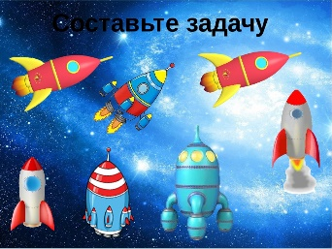 

- Молодцы и с этим заданием вы тоже справились. И получаете еще одного друга (отдаю инопланетянина)

**Д:** Пришло время немного **отдохнуть**. Давайте выберем как мы отдохнем *(на доске дети выбирают муз.физминутку, мячики су-джок, или зарядку*)

**Д:** Ну что с новыми силами летим дальше. На нас обрушился звездопад, чтобы помочь друзьям вам нужно правильно расставить математические знаки < > = (отдается еще один инопланетянин). (каждый ребенок решает по 1 примеру и рассказывает его).

**7**

**7**

**3**

**9**

**8**

**5**

<>=

**Д:** Ребята скажите пожалуйста, сколько друзей мы уже спасли?(4) А сколько осталось спасти?(1) Ну что, вы готовы спасти последнего друга? Вам нужно **решить примеры.** Для этого вам понадобятся ваши _______ (балансиры). Вам нужно стоя на балансире попасть в цифру которая будет ответом в вашем примере. (*Детям даются карточки с примерами они их решают, записывают ответ на карточке и кто решил встает на балансир и должен мешочком попасть в нужную цифру соответствующую ответу*). Молодцы. Вот и последний друг спасён!

**Д:** Ребята всех друзей мы спасли? А как же нам их отправить домой в космос? (Ответы детей). Может мы их посадим на нашу летающую тарелку? (*Садят на летающую тарелку, прощаются с ними, машут*) Ну что друзья до свидания!!!!

**Д:** Ребята нам тоже пришла пора вернуться на землю, ведь нас на земле тоже ждут друзья. (*проходят на балансиры звучит музыка, возвращаются в детский сад*).

5 4 3 2 1 домой к друзьям мы летим!

Ну вот мы и вернулись.

Ребята, если у вас хорошее настроение, вам было интересно на занятии, у вас все поднимите “солнышко”.

- Если при выполнении заданий вы затруднялись, вам на занятии было сложно, поднимите «тучку».

Я очень рада что вам понравилось наше путешествие. Ой кажется нам снова пришло письмо. Давайте посмотрим.

(*Включается презентация где инопланетянин благодарит за возвращение друзей*).

**Д:** Ребята я хочу вам пожелать еще много разных интересных путешествий. Ну и настала пора подкрепиться. (В коробке лежит космическая еда фруто няня.)

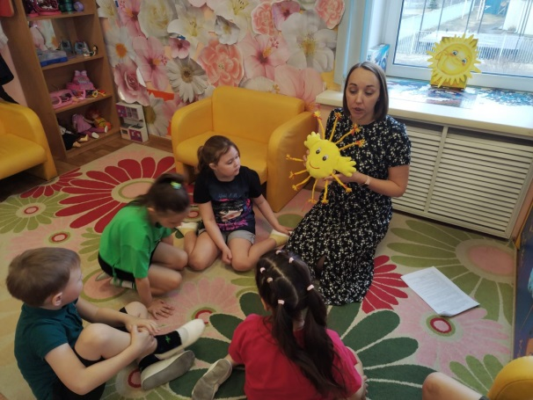 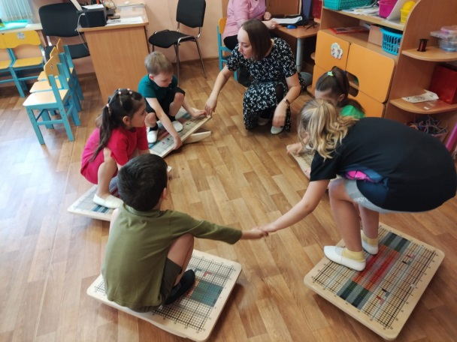

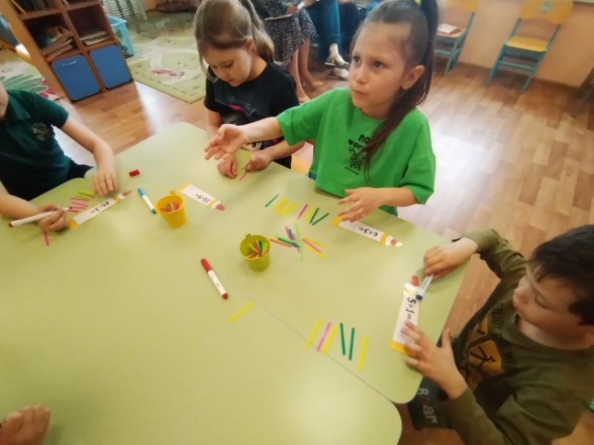 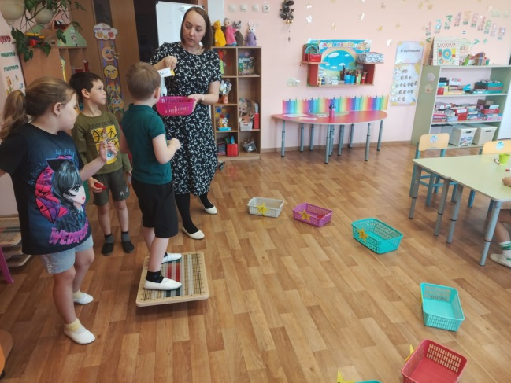

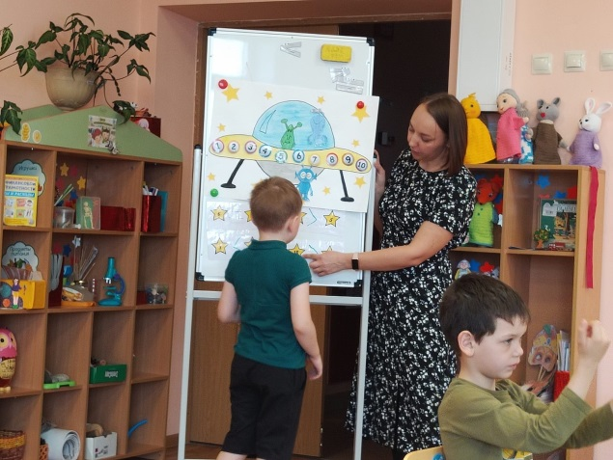 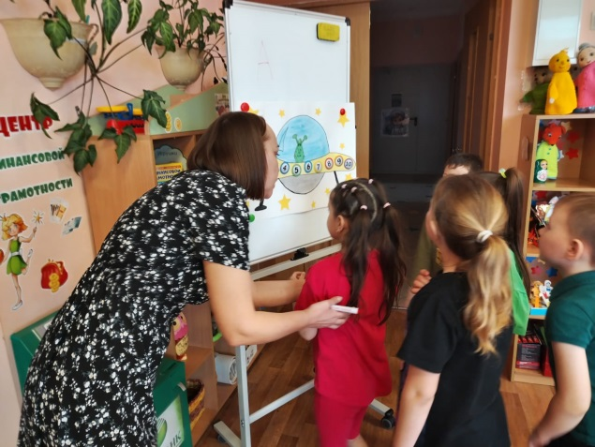

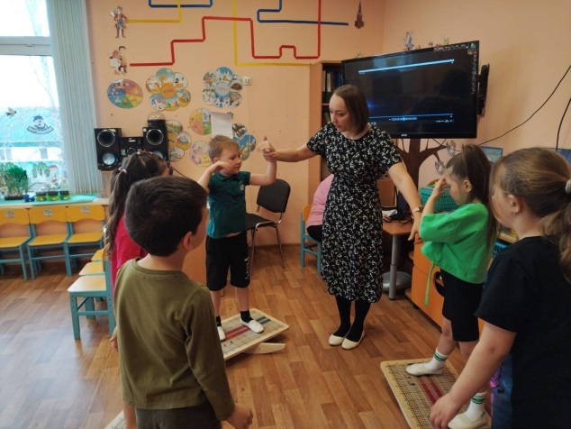 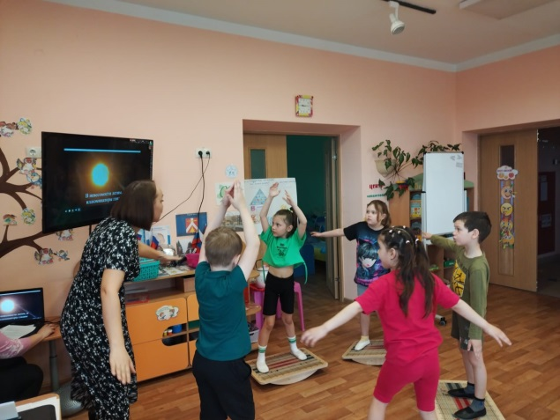

**Физминутка.**

**Космос**

Один, два, три, четыре, пять (ходьба на месте)

В космос мы летим опять (соединить руки над головой)

Отрываюсь от земли (подпрыгнуть)

Долетаю до луны (руки в стороны, покружиться)

На орбите повисим (покачать руками вперед-назад)

И опять домой спешим (ходьба на месте)

**Послание инопланетян:**

Внимание, внимание!

Послание для землян группы «Звёздочки»Нужна помощь. Дорогие друзья помогите, у меня произошла трагедия.

Все мои друзья потерялись и я не могу их отыскать, если вы меня слышите помогите!

Я оставил вам задания которые вы должны пройти и отыскать с помощью них моих друзей.

Дорогие земляне, вы спасли моих друзей, большое вам спасибо. Вы наверное устали и очень проголодались, мы решили вам отправить нашу космическую еду которую вы найдете на звезде по имени «Солнце».

До свидания!